

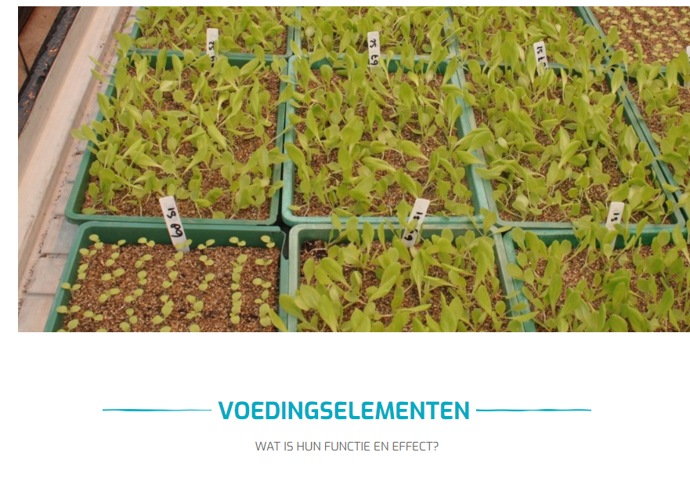

LESBRIEF 3 SPORENELEMENTEN
Niveau 2
- Fe (ijzer)
- Mn (mangaan)
- Zn (zink)
- Cu (koper)
- B (borium)
- Mo (molybdeen)
Selectie uit : https://www.rhp.nl/nl/voedingselementen

Geschreven door : Hans Verhagen RHP

1. IJZER
Voor een plant zijn ook sporenelementen, of micro-elementen, onmisbaar voor groei. Vergeleken met de hoofdelementen is er maar een kleine hoeveelheid, een “spoortje”, van nodig.
Wat is de functie van ijzer?
IJzer is onderdeel van verschillende enzymen die in de plant zorgen voor de vorming van het bladgroen (chlorofyl), het plantproces fotosynthese en de ademhalingsprocessen.
In welke vormen komt ijzer voor?
IJzer is moeilijk oplosbaar. IJzer geven we als een chelaat is een chemische verbinding en het blijft in oplossing en daardoor beschikbaar voor de plant.
Wat is het effect van ijzer?
Het effect van ijzergebrek is altijd te zien aan de jongste delen van de plant. De afbraak van het bladgroen (chlorose) dat door ijzergebrek optreedt, zorgt voor geelgroene tot gele bladeren waarvan de nerven nog wel lang groen blijven.
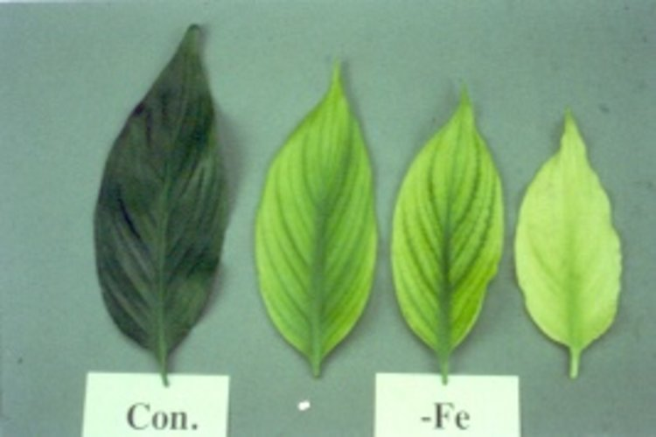
IJzergebrek (rechts) bij Spathiphyllum.
Vraag 1: Heeft het toevoegen van een roestige spijker in een pot plant zin als bron van ijzer? Waarom wel/niet?

2. MANGAAN

Mangaan is een sporenelement. Een plant heeft er maar een kleine hoeveelheid van nodig. Het is een belangrijke bouwsteen in een aantal enzymen voor verschillende plantprocessen.
Wat is de functie van mangaan?
Mangaan (Mn) is een belangrijke bouwsteen in een aantal enzymen in de plant die zorgen voor plantprocessen als fotosynthese, ademhaling, eiwitstofwisseling en celdeling.
In welke vormen komt mangaan voor?
De beschikbaarheid van mangaan in het substraatvocht is afhankelijk van de zuurgraad van het substraat. Hoe zuurder hoe makkelijker beschikbaar.
Wat is het effect van mangaan?
Het effect van mangaangebrek is zichtbaar in de jonge bladeren, maar niet in de allerjongste
Ook mangaanovermaat komt regelmatig voor. Het uit zich in paarsroodachtige stipjes op vooral de oudere bladeren. Het ontstaan van de stipjes kan zich uitbreiden langs de bladranden.
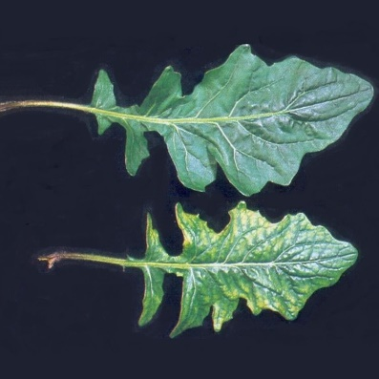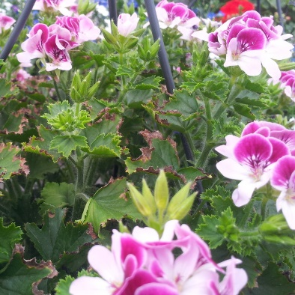
Links: mangaangebrek bij Gerbera. Rechts: schade aan Geraniums door o.a. mangaan- en zinkovermaat door sterk dalende pH.
Vraag 2 Een kweker ziet in de bovenste jonge blaadjes van top van de tomaten planten vergeling van het bladmoes. Zou dit mangaan gebrek kunnen zijn?

3. ZINK
Zink is een sporenelement dat een plant nodig heeft om goed te groeien. Het zorgt voor de aanmaak van groeistof.
Wat is de functie van zink?
Zink (Zn) is onderdeel van de enzymen in de plant. Een plant heeft er maar een kleine hoeveelheid van nodig die essentieel is voor de vorming van de groeistof in de plant, auxine genoemd .
Auxine zorgt er voor dat de bladeren niet afvallen en er Bijwortels en klimranken groeien.
In welke vormen komt zink voor?
Zink moeten we met mate geven, het kan de opname van ijzer blokkeren.

Wat is het effect van zink?
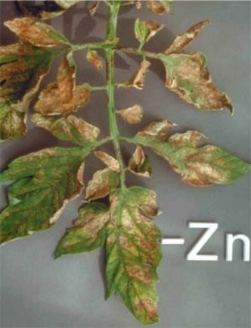
Zinkgebrek uit zich in de vorm van dwerggroei en kleine bladeren. Ook komt door te weinig zink chlorose (afbraak van het bladgroen) voor, dat gevolgd kan worden door necrose (bruinkleurende bladeren).
Zinkovermaat geeft een duidelijke groeiremming, met soms een paarse verkleuring van de nerven.
Tomatenplant met zinkgebrek.

Vraag 3. Een klimplant verliest blad en de nieuwe klimtakken hechten zich niet meer vast, Het geven van extra zink gaf een verbetering. Hoe kan dat?

4. KOPER
Het sporenelement koper is een bouwsteen van enzymen die onmisbaar zijn voor veel plantprocessen, vooral voor de hormoonhuishouding.
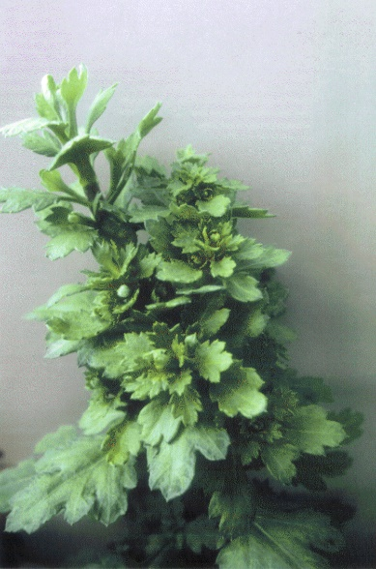
In basisbemesting en reguliere bemesting wordt koper meestal gegeven als kopersulfaat. In organische substraten bindt een groot deel van de koperbemesting zich namelijk aan de organische stof.
Wat is het effect van koper?
Koper speelt een belangrijke rol in de hormoonhuishouding van planten. Door een gebrek aan koper hoopt het zogeheten IAA-hormoon zich op in de plant. Dit verstoort de hormoonhuishouding van de plant zodanig dat het leidt tot vreemde, afwijkende bossige groei..
Kopergebrek bij chrysant.
Vraag 4. Is bossige groei voor een snijbloemen gewas erger of minder erg dan in groene kamerplanten

5. BORIUM
In gewassen speelt het sporenelement borium een rol bij een goede celdeling, functionering van groeistoffen en vervoer van koolhydraten.
Wat is de functie van borium?
Borium heeft in de plant een functie bij de celdeling. Het zorgt voor het goed functioneren van de groeistoffen en speelt een rol bij het vervoer van koolhydraten.
In welke vormen komt borium voor?
In een teelt kan borium uitspoelen door herhaaldelijke ruime watergiften zonder bijmesting van dit sporenelement. Dit is waarneembaar in de analyseresultaten van een substraatmonster.
Wat is het effect van borium?
Een gebrek aan borium uit zich in een slechte wortelontwikkeling en afstervende groeipunten. Bij anjers wordt het gewas bros en ontwikkelen de kelk en kroonbladeren zich slecht, wat lijkt op gewasschade door het insect trips.
Overmaat aan borium komt ook vaak voor. Daarbij worden de punten van de bladeren geel en sterven daarna af.
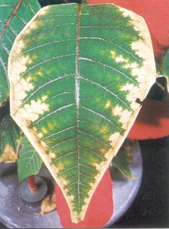Boriumovermaat bij Kerstster.
Vraag 5: een anjer kweker heeft last van misvormde bloemen. Hoe kan hij zien of het trips is of Borium gebrek?

6. MOLYBDEEN
Molybdeen is een essentieel sporenelement voor enkele enzymen die voor een groot deel de stikstofhuishouding van de plant bepalen.
Wat is de functie van molybdeen?
Het sporenelement speelt een belangrijke rol in de stikstofhuishouding van de plant. Een groot aantal enzymen in planten functioneert niet zonder molybdeen. Dit is vooral zo voor het enzym dat actief is bij de opname van stijkstof
In welke vormen komt molybdeen voor?
De opneembaarheid van molybdeen is sterk afhankelijk van de zuurgraad. In zure grond is molybdeen moeilijk opneembaar.
Wat is het effect van molybdeen?
Gebrek aan molybdeen uit zich meestal als stikstofgebrek.
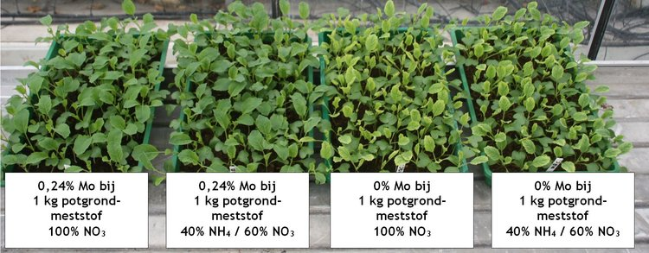
Beelden molybdeenbehandelingen bij kool na 18 dagen.

Vraag 6 Een kweker teelt azalea bij een lage pH hij ziet vaak gele blaadjes. Toch geeft hij genoeg stikstof. Wat zou het probleem kunnen zijn?

